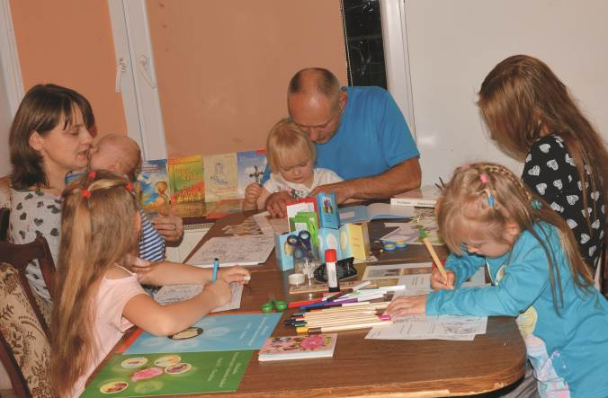
REKOLEKCJE DLA RODZIN
18 - 24 (pn-nd) lutego 2019 r.
krócej 21–24 (cz-nd) lutego
Zapraszamy na rekolekcje rodzinne łączące zimowy wypoczynek w sercu Ziemi Kłodzkiej
z warsztatami weekendowymi
TEMAT: „PRACOWNIE DOMOWE
– SPOSÓB NA PRZEKAZYWANIE WIARY
I BUDOWANIE WIĘZI RODZINNYCH”
Pierwsza część rekolekcji (pn-cz) będzie poświęcona tematowi duchowości małżeńskiej i rodzicielskiej oraz wypoczynkowi. Pierwszą porę zimowego dnia, kiedy świeci słońce, przeznaczymy na wypoczynek: narty, spacery, zwiedzanie okolicznych sanktuariów (każda rodzina wg własnego pomysłu). Popołudnie - na Mszę świętą z kazaniem, konferencje, modlitwę, adorację, filmy.
Druga część rekolekcji (pt-nd) będzie poświęcona głównie warsztatom, w których będą uczestniczyć całe rodziny ze swymi dziećmi. Podczas tych dni dodatkowo będą prezentowane także filmy, prezentacje multimedialne, książki i pomoce edukacyjne. Prowadzący pragną podzielić się pomysłami oraz doświadczeniem jak wszechstronnie rozwijać dzieci od 2 do 15 lat, jednocześnie budując ich katolicki światopogląd i budząc życie wewnętrzne, podczas wspólnej zabawy i twórczej pracy.
Rekolekcje prowadzi O. Zdzisław Szymczycha SSCC
Warsztaty – „Firma Edukacyjna Myślę – Tworzę”

MIEJSCE: Klasztor Chrystusa Króla oraz Sanktuarium Matki Boskiej Fatimskiej (Sercanie Biali),
57-320 Polanica Zdrój, ul. Reymonta 1; w Kotlinie Kłodzkiej
(GPS – ul. Graniczna 1, nie nastawiać nawigacji na najkrótszą trasę)

TERMIN: 18-24 (pn-nd) lutego 2019 roku (6 dobowe)
Przyjazd i zakwaterowanie w poniedziałek od godz. 17.00, początek rekolekcji – godz. 18.00.
Zakończenie po niedzielnym obiedzie ok. godz. 14.00
UWAGA: są możliwe krótsze rekolekcje 21-24 (cz-nd) lutego (3 dobowe)
Przyjazd w czwartek od godz. 17.00, zakończenie w niedzielę o ok. godz. 14.00.

ZGŁOSZENIA: tel. 503-356-993 (o. Zdzisław Szymczycha) lub (74) 868 13 17
e-mail: rekolekcjesercanie@gmail.com
Przy zgłoszeniu podajemy następujące dane osobiste: Imię i nazwisko, adres, telefon, e-mail,
liczbę i rok urodzenia dzieci. Przyjmowanie zgłoszeń kończymy po wyczerpaniu miejsc

KOSZT: pobyt, wyżywienie, organizacja rekolekcji
18-24 lutego: dorośli - 485 zł; dzieci lat 0-3 - nie płacą; dzieci lat 4-12 - 300 zł; dzieci 13-18 - 420 zł
21-24 lutego: dorośli - 295 zł; dzieci lat 3-12 - 160 zł; dzieci 13-18 -220 zł (wiek wg. rocznika dziecka)
Zgłoszenie będzie przyjęte po wpłacie bezzwrotnego zadatku w wysokości 10 % z całej sumy.
Konto: Zgromadzenie Ojców Najświętszych Serc Jezusa i Marii Dom Zakonny
Powszechna Kasa Oszczędności Bank Polski SA
15 1020 5112 0000 7502 0036 7854
z dokładnym zaznaczeniem tytułu wpłaty: (nazwisko imię, rekolekcje dla rodzin luty 2019)

CO ZABRAĆ ZE SOBĄ? Pismo Święte Starego i Nowego Testamentu, różaniec, notatnik, lekarstwa. Na warsztaty 2 bloki techniczne (w tym jeden kolorowy), kredki, flamastry, ołówki, gumki, klej, dobry humor:) W trakcie rekolekcji będzie możliwość nabycia książek i materiałów do prowadzenia zajęć z dziećmi w domu autorstwa Ewy Hanter.
Więcej informacji o miejscu rekolekcji na stronie internetowej: www.polanicasercanie.pl; www.sanktuarium-fatimskie.pl
CZEKAMY NA CIEBIE !

